АиТ:\Управление персоналом версия 7.7

Отличия модулей программного комплекса по сравнению с версией 7.6

Модуль АиТ:\ КАДРЫ

- Добавлена возможность упорядочивания сотрудников в Списке сотрудников в алфавитном порядке по фамилиям, без группировки по подразделениям. Сортировка по фамилиям или по подразделениям реализуется кнопкой «Сортировка по фамилиям/Сортировка по подразделениям» 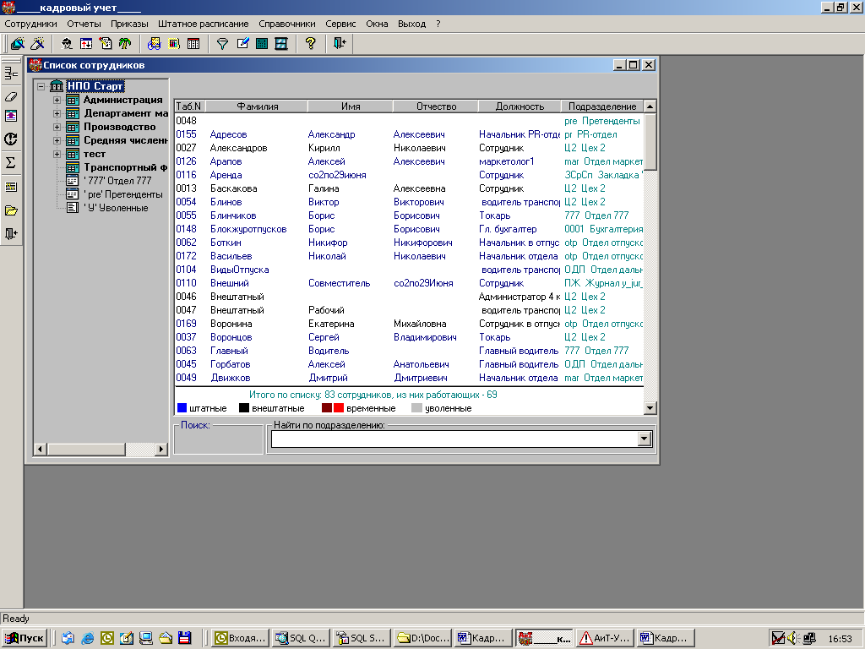 на дополнительной панели инструментов.
- Изменён режим «Cправочники ГНИ»:
- В Справочники ГНИ добавлен справочник областей и регионов.
- Добавлена настройка дополнительной базы под Справочник областей и регионов и Справочник улиц. Таким образом, доступ к Справочнику областей и регионов и Справочнику улиц осуществляется через обращение к дополнительной базе.
- Появилась возможность задавать адрес сотрудника полностью в соответствии со справочниками ГНИ.
- В обязательном порядке указывается Код региона. Для каждого из нижеследующих полей – Район, Город, Населённый пункт – из Справочника областей и регионов выбираются названия района, города или населённого пункта, из Справочника улиц выбирается название улицы для соответствующего населённого района и/или города района. Справочники открываются по кнопке МНС>> для поля, в котором стоит курсор.
- Выбор какого-либо из названий – для Района, Города, Населённого пункта – автоматически по Справочнику областей и регионов и Справочнику улиц определяет варианты выбора для нижестоящих полей и заполняет справочной информации вышестоящие, пустые или ранее не верно заполненные, поля с учётом заданного Кода региона.
- Добавлены ключевые слова УВОЛ_Д_ПР1 и УВОЛ_N_ПР1, как второй комплект реквизитов приказа об увольнении (УВОЛ_Д_ПР и УВОЛ_N_ПР), служащие в форме в качестве номера записки -расчета.
- При формировании Отчёта по Спискам сотрудников по присоединённой таблице «Дополнительное обучение» реализована возможность устанавливать фильтр по дате обучения.
- При формировании Отчёта по Спискам сотрудников по Журналу отпусков реализована возможность выбора даты начала и даты окончания периода, за который предоставляется отпуск, как колонок для отчёта.
- Откорректирована организация доступа к месту хранения электронных документов Личного дела. На закладке «Личное дело» кадровой карточки процедура выбора файла разрешает указывать путь к файлу из любого каталога, не ограничивая месторасположение электронных документов каталогом TXT.

Модуль АиТ:\ ЗАРПЛАТА.

- Появилась новая индивидуальная карточка по ЕСН (форма в соответствии с приложением №3 к приказу МНС России от 27 июля 2004 №САЭ-3-05.443@.). Формируется из генератора налоговых справок, на закладке «Документы MSWord». Состоит из трех частей – 3 шаблона MSWord - esn04_1.dot, esn04_2.dot, esn04_3.dot. Шаблон esn04_w.rep – одинаковый для всех трех частей.
В шаблоне появились новые настройки:
БАЗА-2526 (рекомендуется) – налоговая база формируется за вычетом сумм кодов начислений, перечисленных в настройках КОДЫ25 и КОДЫ26.
НАЛ2ЗНАКА (не рекомендуется) – расчет ЕСН осуществляется с 5 знаками после запятой и соответствующим образом отражается в отчетах. При включении настройки НАЛ2ЗНАКА налог отображается в 2 знаками после запятой, но в этом случае возможно расхождение копеек по горизонтали или по вертикали.
ШК2005 (рекомендуется при формировании отчета за 2005 год) – в связи с изменением налоговых шкал в 2005 году требуется другая градация по уровню налоговой ставки. При включении данной настройки добавление дополнительных строк в отчет происходит, начиная с 280 000, а не со 100 000, как ранее.

- Появилась возможность рассчитывать страховой тариф на страхование от несчастных случаев отдельно для каждого сотрудника и подтягивать эти данные в отчетность. Единый процент страхового тарифа указывается в окне «Константы» в поле «Страховой тариф». Для сотрудников, являющихся инвалидами, и имеющих скидку (т.е. процент страхового тарифа, отличный от единого), процент указывается в персональной карточке на закладке «Общее», поле «Страховой тариф». Настройка входимости начислений в страховой тариф осуществляется в справочнике начислений – закладка «Фонды», флаг «Входимость в страховой тариф». Для получения данных о суммах страхового тарифа используется ключевое слово в генераторе документов - [ТРМ] . В генераторе налоговых справок данные подтягиваются в таблицу 9 отчета «Расчетная ведомость по фондам социального страхования» (в поставку входит измененный шаблон расчетной ведомости - FSS04N.dot, Fss04_Nw.rep).
- Появилась возможность задавать адрес сотрудника полностью в соответствии со справочниками ГНИ – см.файл с доработками в модуле Кадры.

- В окне "расчет оплаты среднего заработка" появилась возможность формировать текстовый отчет об оплате.
- в справочник многокритериальной настройки добавлены поля «Вид наряда» и «Вид суммы» (если настройка "Много доп.сумм" не используется, то только поле «Вид наряда»).
- В формулы расчета начислений добавлено ключевое слово [СУММА_ЕТС] - используется, если в модуле «АиТ:\Конфигурация» для модуля «АиТ:\Зарплата» включена настройка "Выпадающий список тарифных ставок" для карточки начислений. В этом случае для каждой строки в карточке начислений можно указать тарифную сетку и разряд. Ключевое слово возвращает сумму из справочника тарифных ставок, соответствующую этой сетке и разряду. Если в карточке начислений эти параметры не указаны, то возьмется сумма, соответствующая сетке и разряду в персональной карточке. Удобно использовать для автоматического пересчета сумм начислений при изменении тарифных ставок.
- Появилась возможность указать различные коды отпуска будущего периода для разных видов журналов отпусков – доступна при включении в модуле «АиТ:\Конфигурация» для модуля «АиТ:\Зарплата» в секции «Параметры начисления отпуска» настройки «Коды отпуска будущего периода в журналах». В этом случае настройка кодов отпусков осуществляется в окне "Настройка" режима "Начисление по журналам". Если в этом окне код не заполнен, то работает прежний механизм, т.е. код отпуска будущего периода берется из алгоритмов в соответствии с настройками сотрудника.
- Появилась возможность выплатить отдельному сотруднику сумму на руки без остатков на следующий месяц. Если у сотрудника в персональной карточке на закладке"Общее" установлен флажок «Оконч.расчет», то его расчет будет проводиться как у уволенного, т. е. без остатков на следующий месяц.
- Появилась возможность указывать имя формируемого документа при первом его формировании. Для этого в файл ait.ini – в секцию [start] - нужно внести запись name_raslist=1.
- Исправлено - для электронной отчетности по ЕСН: неверное формирование имени файла отчетности, наличие пустых строк в файле.
- В карточку начислений добавлена колонка, отображающая имя сотрудника, добавившего данную строку. Колонка отображается для всех, у кого в ait.ini установлена настройка - аналитика_табличн=Y.
- В цикле генератора документов добавлено новое ключевое слово [ПАСС_ГНИ] - вернет код документа, удостоверяющего личность - ключевое слово [ПАСС_КОД] возвращало поле old_code.
- В фильтр добавлен критерий "Код территории".
- Добавлена возможность ограничить поле ввода для лицевого счета на закладке «Вклады» персональной карточки. Для этого в модуле «АиТ:\Конфигурация» для модуля «АиТ:\Зарплата» в секции «Персональная карточка» в настройке «Длина лицевого счета» необходимо указать длину поля.
- В формулах расчета среднедневной суммы для оплаты среднего заработка (отпуска, больничные, средние) добавилось ключевое слово [ГРАФИК].
- В формулах расчета среднедневной суммы для оплаты среднего заработка (отпуска, больничные, средние) добавлены новые ключевые слова - дни и часы по произвольному указанному графику. Ключевые слова [ДГР_x], [ЧГР_x] (дни/часы помесячно), [ДГРСУМ_x], [ЧГРСУМ_x](сумма дней/часов расчетного периода), вместо x - код графика, дни или часы которого хотим получить.
- Появилась возможность в персональной карточке просматривать список надбавок из кадров – по кнопке +/= в персональной карточке.

Модуль АиТ:\ ППУ.

Для корректировки уже ранее отправленных сведений возможно формирование нескольких корректирующих документов Индивидуальных сведений (тип формы - корректирующая) на одного человека. Созданные документы должны быть помещены в разные пачки.

